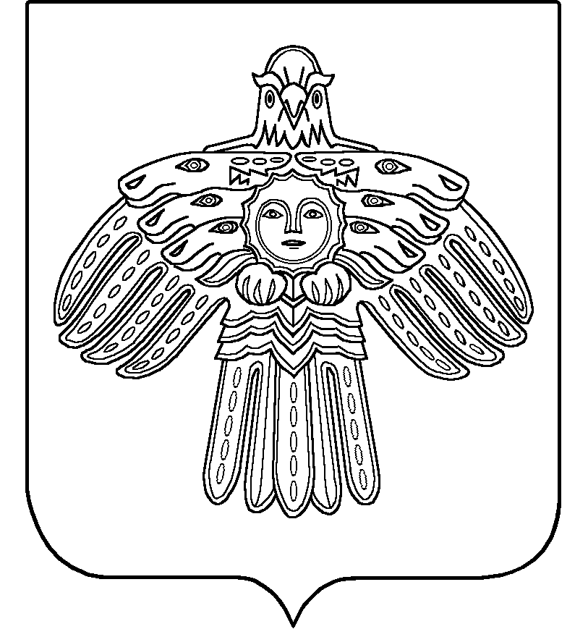

**«Мыс» сикт овмöдчöминса администрациялöн**

**ШУÖМ**

**Администрация сельского поселения "Мыёлдино"**

**ПОСТАНОВЛЕНИЕ**

Республика Коми

Усть-Куломский район

с. Мыёлдино

21 апреля 2021 года № 13

**Об отмене постановления от 11.01.2018г. № 2 «Об утверждении Положения об общественной комиссии и состава общественной комиссии по профилактике безнадзорности и правонарушений несовершеннолетних при администрации сельского поселения «Мыёлдино»»**

На основании Протеста от 13 апреля 2021г. № 07-03-2021 Прокуратуры Усть-Куломского района на постановление администрации МО СП «Мыёлдино» от 11.01.2018г. № 2, администрация сельского поселения «Мыёлдино», постановляет:

1. Признать утратившим силу постановления администрации МО СП «Мыёлдино» от 11.01.2018г. № 2 «Об утверждении Положения об общественной комиссии и состава общественной комиссии по профилактике безнадзорности и правонарушений несовершеннолетних при администрации сельского поселения «Мыёлдино»»

2. Настоящее постановление вступает в силу после опубликования на информационном стенде администрации сельского поселения «Мыёлдино»

Глава сельского поселения

«Мыёлдино» А. А. Ермолин